Le loup qui voyageait dans le temps.
Page 3

- C'est gentil, mais je déteste me battre, répondit Loup en sortant son livre.Je suis venu, j'ai vu, et je me suis bien amusé, merci. »
Et pffiou ! Il disparut comme par magie, laissant César tout ébahi.

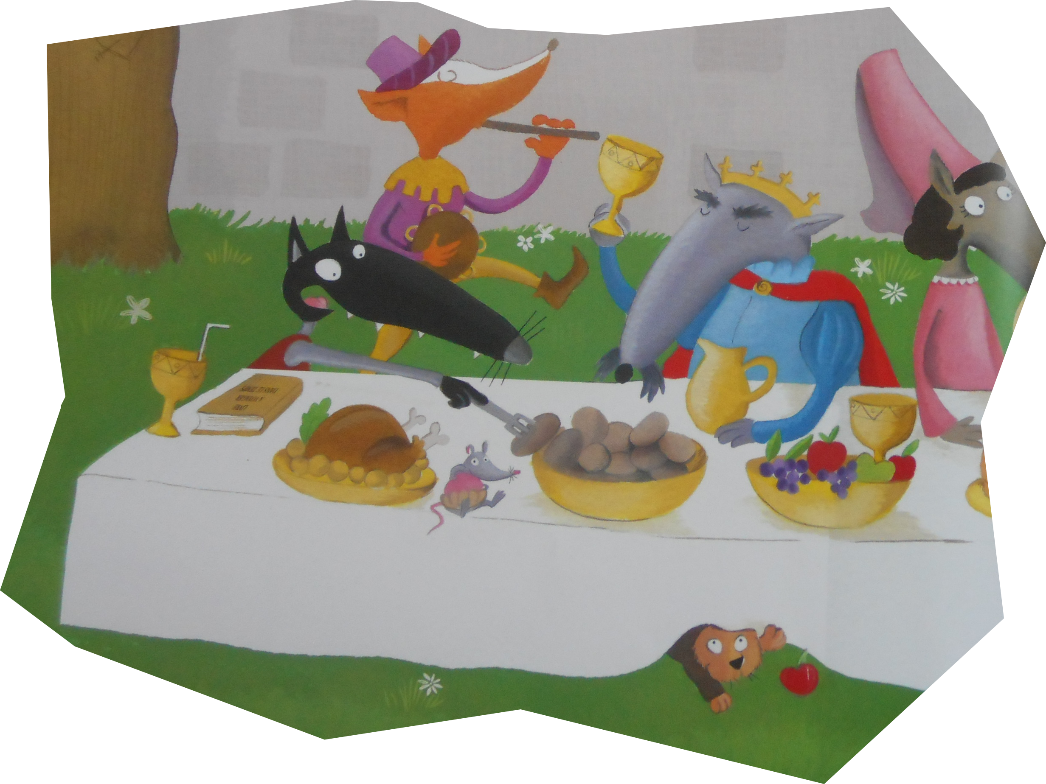
C'était le plus grand banquet que Loup ait jamais vu. Dressée au pied du château fort, la table croulait sous les viandes farcies, pâtés en croûte et douces pâtisseries...
« Voilà enfin une époque faite pour moi » se réjouit Loup en tendant la patte vers une patate. Mais il fut interrompu par un cri.
« Seigneur, quel malheur ! Votre fille vient d'être enlevée par le dragon ! »
Tous les regards se tournèrent vers Loup.
« Chevalier, fit solennellement le seigneur, vous seul pouvez la délivrer. »
On amena à Loup ses armes et son destrier. EN maugréant, il suivit la foule jusqu'au repaire du monstre.
« Les dragons, ça n'existe pas » expliqua Loup en s'avançant tranquillement vers l'entrée de la grotte.
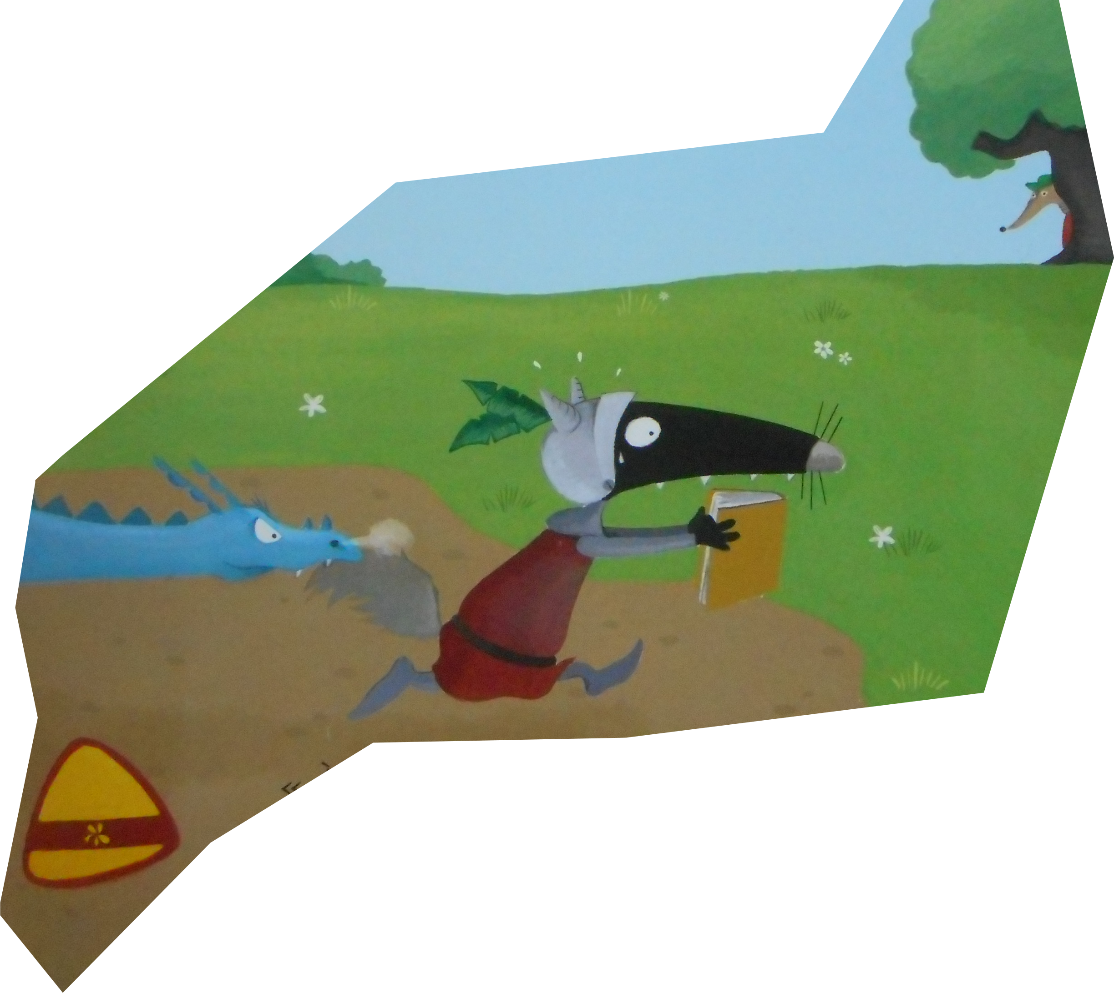
Il y eut un grand silence et puis GRRRRRRR ! Le monstre fondit sur le pauvre Loup... qui partit au galop.
« A moi ! » hurla notre chevalier en ouvrant son livre. Et pffiou ouf! Plus de Loup. Et plus de dragon non plus !

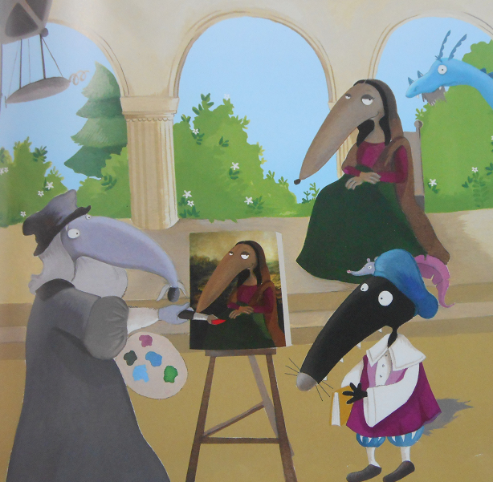
Loup se réveilla entouré de peintures et d’œuvres d'art. Assis derrière sa toile, un vieux loup peignait.
Soudain, quelqu'un ouvrit la porte en criant :
« Maître Louonard ! On apprend que Christophe Colomb a découvert un nouveau monde ! »
L'artiste leva le museau, rêveur. « Ce monde s'appellera l'Amérique, mon ami. Ah ! Quelle époque fantastique ! »
Puis, il tendit son pinceau à Loup en disant : « Je vous laisse continuer, cher élève. Je suis fatigué.

